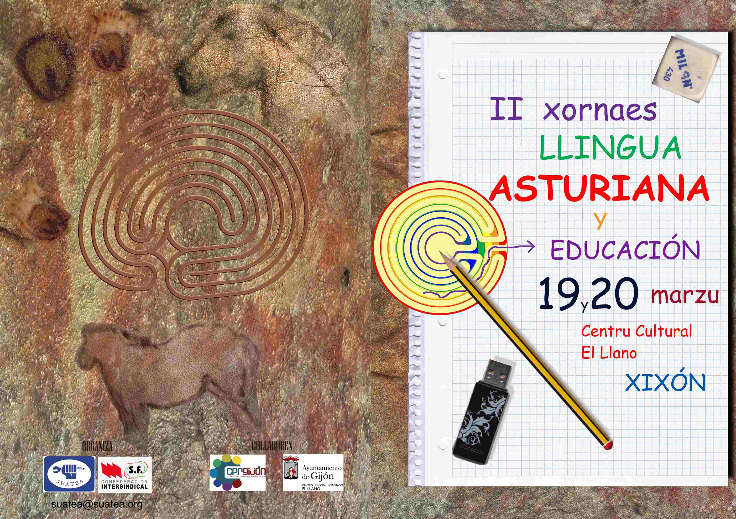
Ficha d’ Inscripción nes
II XORNAES DE LLINGUA Y EDUCACIÓN
Organiza:SUATEA

Collaboren:
CPR. XIXÓN
AYUNTAMIENTU XIXÓN:
CENTRU CULTURAL INTEGRÁU “EL LLANO”

Nome y Apellíos:
DNI: Lletra:
Direición:
Llocalidá: CP:
Teléfonu : Móvil Corréu electrónicu:

(*) La Reserva places y orde d’elles vendrá determináu pola fecha na que se remita esta FICHA D’INSCRIPCIÓN a SUATEA (per corréu electrónicu): isuatea@gmail.com o al fax : 985236464)

Ficha de Inscripción en las
II XORNAES DE LLINGUA Y EDUCACIÓN

Organiza:SUATEA

Colaboran:
CPR. XIXÓN
AYUNTAMIENTO XIXÓN:
CENTRO CULTURAL INTEGRADO “EL LLANO”

Nombre y Apellidos:
DNI: Letra:
Dirección:
Localidad: CP:
Teléfono: Móvil Correo electrónico:

(*) La Reserva de plazas y orden de las mismas vendrá determinado por la fecha en que esta FICHA DE INSCRIPCIÓN se remita a SUATEA (por correo electrónico: isuatea@gmail.com o al fax :985236464)

